|  |  |  |  |  |
| --- | --- | --- | --- | --- |
| **EMB00004e70326a** | | **데이터융복합∙소비자리서치 전문 연구기관**  **컨슈머인사이트 보도자료** | | |
| 기관 | 컨슈머인사이트 | | 이메일 | kimmh@consumerinsight.kr |
| 문의 | 김민화 연구위원 | | 연락처 | 02) 6004-7643 |
| 배포일 | 2022년 4월 19일(화) 배포 | | 매수 | 총 5매 |

* 하기 자료의 저작권은 (주)컨슈머인사이트에 있으며, 보도(언론사) 이외의 활용은 사전 서면 허락이 필수적임.

|  |  |  |
| --- | --- | --- |
|  | **바닷가 여행 : 볼거리 남해, 놀거리 보령, 먹거리 영덕**  **컨슈머인사이트, 여행자∙현지인 추천 해양관광자원 분석** |  |
|  | * **기초지자체 중 ‘바다∙해변’ 추천율 1위 경남 남해** |  |
|  | * **해양스포츠는 보령, 낚시는 울릉, 수산물은 영덕이 꼽혀** |  |
|  | * **광역지자체 중에는 제주가 모든 측면서 압도적 1위** |  |

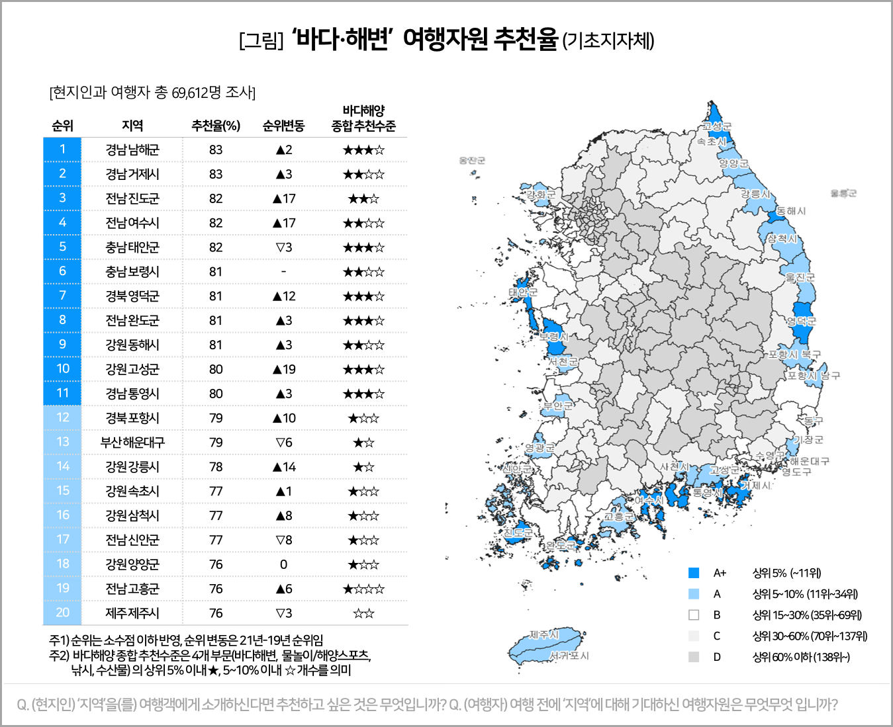

여행자와 현지인이 추천한 최고의 바다 여행지는 남해∙통영∙완도 등이 있는 남해안 지역이었다. 코로나 이후 비교적 한적한 휴양관광지의 선호가 높아지는 가운데 충남 보령은 해양스포츠 및 물놀이 천국으로, 울릉도는 낚시의 성지로, 경북 영덕은 수산물의 메카로 가장 많은 추천을 받았다. 광역지자체로는 제주도가 모든 해양여행자원 측면에서 추천율이 가장 높았다.

데이터융복합∙스마트리서치 전문 연구기관 컨슈머인사이트가 실시한 '2021 여행자·현지인의 국내여행지 평가 및 추천 조사'에서 여행자와 현지인(연고자 포함) 6만9612명에게 기대하거나 추천할 만한 지역 관광자원을 묻고, 그 중 바다(해양)와 연관된 4개 항목에 대한 추천 결과를 집계했다. 비교 항목은 △바다∙해변 △물놀이∙해양스포츠 △낚시 △수산물(어패류∙해조류)이다.

**■ 경남-전남, 바다해변 우수 기초지차체 각각 3곳으로 가장 많아**

여행자원 중 ‘바다∙해변’의 추천율이 가장 높은 기초지자체(시군구)는 경남 남해와 거제(각각 83%)였다. 이는 여행자와 현지인이 해당 지역을 여행할 때 추천할 만한 자원으로 83%가 ‘바다∙해변’을 선택했다는 의미이다.

그 뒤로 전남 진도와 여수, 충남 태안(이상 82%)이 근소한 차이로 5위권에 자리했고, 이어서 충남 보령, 경북 영덕, 전남 완도, 강원 동해(이상 81%) 순이었다. 강원 고성, 경남 통영은 80%의 추천율을 기록하며 상위 5%(11위) 안에 들었다**[그림].**

광역지자체별로 보면 11위권 안에 경남과 전남이 각각 3곳, 충남과 강원이 각각 2곳, 경북이 1곳을 포함시켰다. 이들 11개 시군은 이 밖에도 물놀이∙해양스포츠, 낚시, 수산물 등 부문에서도 거의 예외 없이 상위 10% 안에 랭크 했는데 이는 '바다∙해변'이 해양관광자원을 포괄하는 대표 키워드라는 근거가 된다. 특히 이들 중 남해, 태안, 영덕, 완도, 고성, 통영 6곳은 4개 부문 중 3개에서 상위 5%에 들어 해양관광자원에 특별한 강점을 지녔음을 확인할 수 있다**.**

항목별로 물놀이∙해양스포츠에서는 충남 보령과 부산 해운대가 43%의 추천율을 기록해 가장 높았다. 접근성 좋은 해수욕장을 낀 유명 관광지라는 공통점이 있다. 그 뒤로 근래 서핑의 성지로 각광받고 있는 양양, 고성, 강릉, 삼척 등 강원도 4개 시군이 41~38%로 나란히 이어졌다. 각종 수상 레저시설이 발달한 경기 가평은 내륙지역으로는 드물게 높은 추천율을 얻었다**[첨부 1]**.

낚시는 경북 울릉이 36%로 가장 높은 추천율을 기록했으며 전남 고흥과 완도, 경남 고성과 남해 등 남해안 지역이 최상위권에 이름을 올렸다. 인천 옹진, 경북 영덕도 30% 이상의 추천을 받았다. 내륙에서는 강원 화천이 그 다음으로 랭크됐는데 유명한 겨울 빙어 축제의 영향으로 보인다**[첨부2]**.

수산물은 국내 대표적인 대게 산지인 경북 영덕이 1위를 차지했다. 남해안을 끼고 있지 않은 지역으로는 이례적이다. 그 밖에는 완도, 통영, 포항, 목포, 속초 등 바다 여행자원과 함께 지역 특산품이 있고 수산물의 집산지로 유명한 지자체가 상위권에 올랐다**[첨부3]**.

**■ 제주 전 부문 1위, 강원은 해양스포츠에 특화 성공**

기초지자체의 바다관련 추천율을 합산해 광역지자체를 비교하면, 제주도가 단연 가장 우수하다. 2019년 조사 때와 동일한 4개 부문 모두에서 1위를 차지해 바다를 핵심관광자원으로 가진 국내 대표 여행지임을 과시했다**[표1]**.

제주 다음으로 △바다∙해변은 울산과 부산 △물놀이∙해양스포츠는 강원과 부산 △낚시는 전남과 충남 △수산물은 전남과 부산이 각각 2, 3위를 차지했다. 제주 외에 부산, 전남, 강원이 2개 부문 이상에서 3위권 내 이름을 올려 해양자원을 포함한 여행에 강점을 가진 광역지차체라는 공통점이 있다.

바다는 대표적 자연관광자원이다. 경남과 전남의 남해안은 천혜의 자원으로 바다여행의 메카로 자리매김했으며, 강원도 북부 해안지역은 해양스포츠로 특성화에 성공했다. 충남 보령과 태안은 자연적 환경 이외에도 축제 및 체험활동 등 개발에 투자한 지역의 노력과 수도권과의 접근성이 경쟁력 향상에 작용한 것으로 보인다.

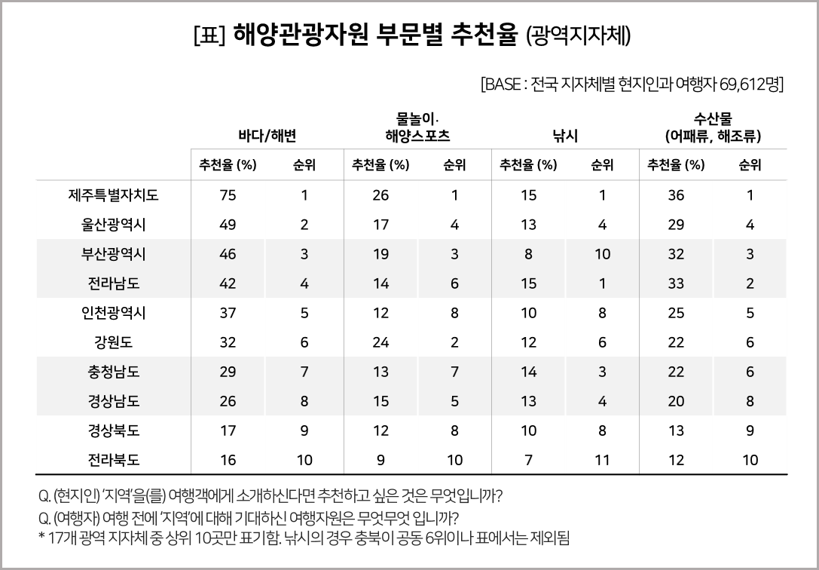

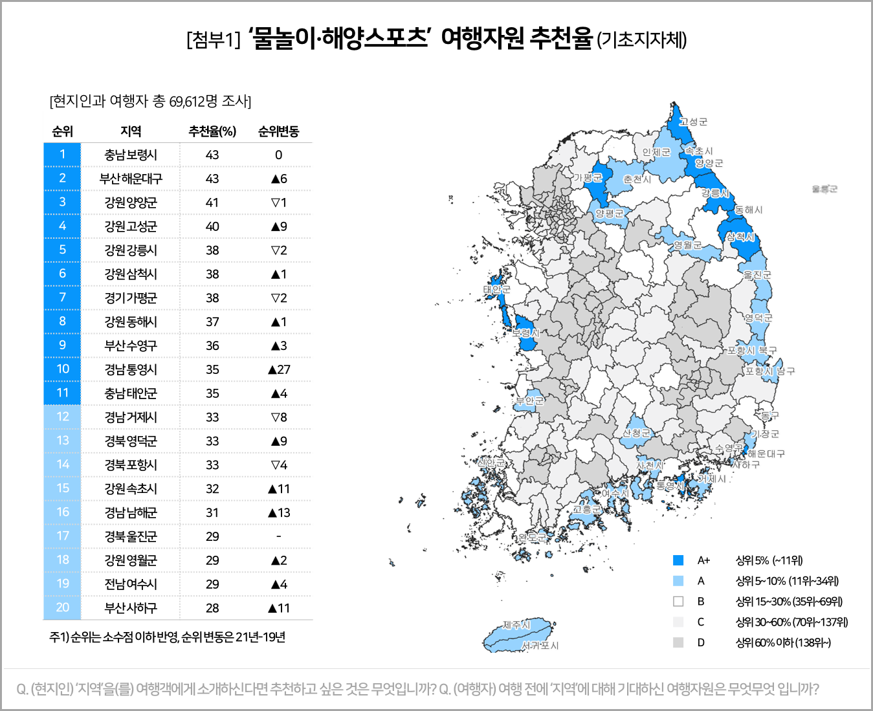

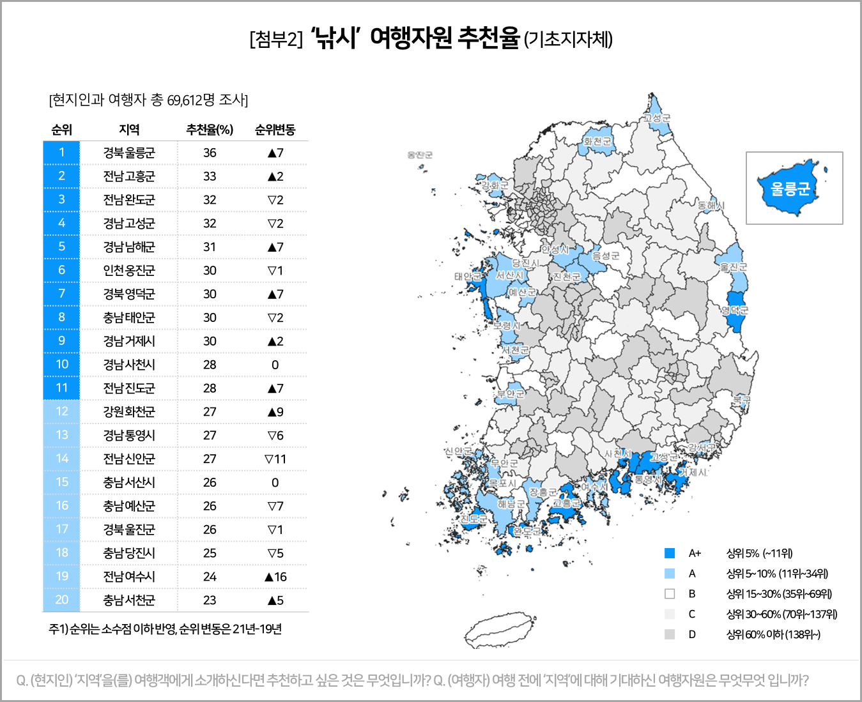

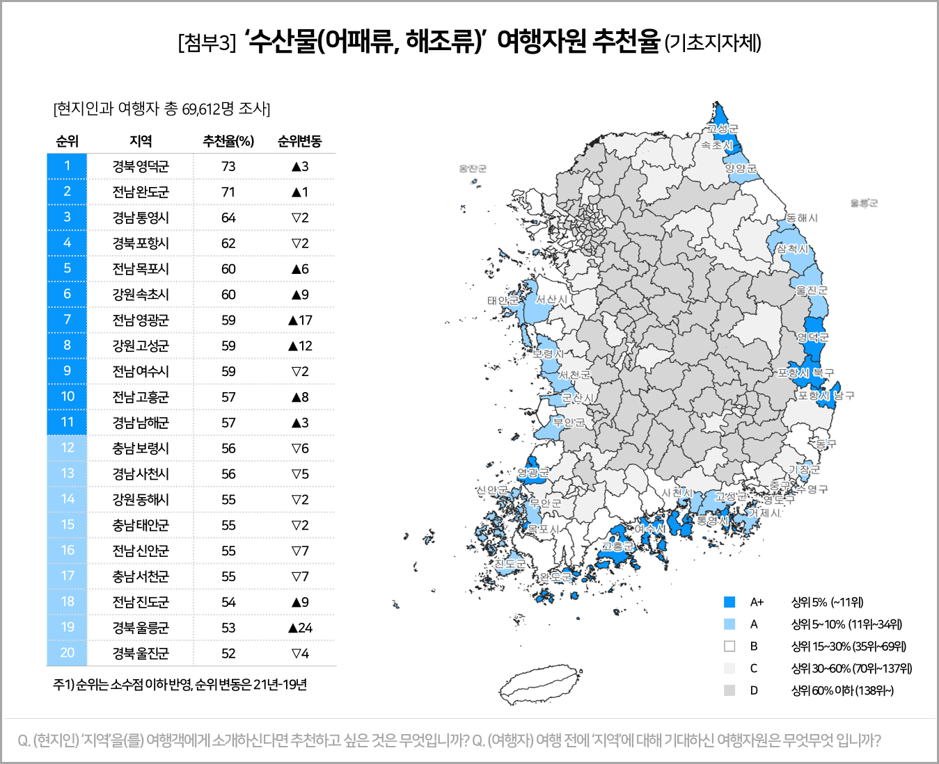

컨슈머인사이트는 2017년부터 격년으로 수행하는 ‘여행자·현지인의 국내여행지 평가 및 추천 조사'에서 여행객에게는 가 본 여행지에 대해, 현지인에게는 잘 알거나 살아본 지역에 대해 평가를 하도 록 하고, 이를 기초로 어느 지역이 어떤 활동과 잘 맞는지를 찾았다. 2021년 4~5월 컨슈머인사이트가 보유한 80만 IBP(Invitation Based Panel)를 표본틀로 여행객 3만3485명과 현지인 3만6127명 등 총 6만9612명의 여행지-활동 추천 데이터를 분석했다. 표본추출은 인구구성비에 따라 성·연령·지역을 비례 할당했고 자료수집에는 이메일과 모바일을 사용했다.

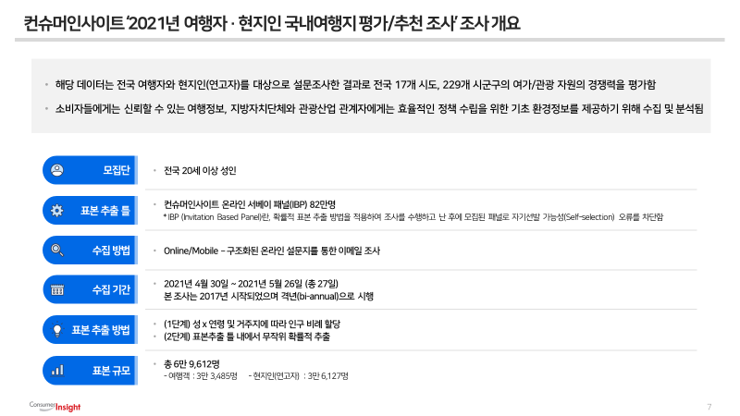

|  |
| --- |
| 컨슈머인사이트는 **비대면조사**에 **효율적**인 **대규모 온라인패널**을 통해 **자동차, 이동통신, 쇼핑/유통, 관광/여행, 금융** 등 다양한 산업에서 요구되는 **전문적이고 과학적인 리서치 서비스**를 제공하고 있습니다. **다양한 빅데이터**를 **패널 리서치 데이터**와 **융복합 연계**하여 데이터의 가치를 높이고 이를 다양한 산업에 적용하는 데 집중하고 있습니다. 특히 최근에는 **100% 모바일 기반**으로 **전국민 표본 대표성**을 가진 **조사 플랫폼 '국대패널'**을 **론칭**하고 **조사업계 누구나 사용할 수 있도록 개방**했습니다. |

---------------------------------------------------------------------------------------------------------------------

Copyright ⓒ Consumer Insight. All rights reserved.

|  |  |  |
| --- | --- | --- |
| **For-more-Information** | | |
| 김민화 컨슈머인사이트 연구위원/Ph.D | kimmh@consumerinsight.kr | 02)6004-7643 |
| 두호영 컨슈머인사이트 연구원 | doohy@consumerinsight.kr | 02)6004-7611 |